**M0**

**Benjamín Valdez Rodríguez**

**A00822027**

El programa es una mini base de datos de agentes que están guardados en una lista de structs.

Primero se muestra el menú principal donde se pueden observar las 3 opciones principales en el programa y un botón para salir.

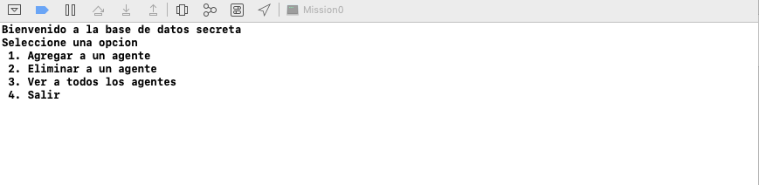

Si se selecciona la primera opción, se empiezan a solicitar datos del agente para poder guardarlo en la lista de agentes. En el caso de los activos y de las misiones se puede agregar mas de uno ya que también están guardados en forma de lista y se requiere que estén en el formato correcto (4 letras seguidas de 9 dígitos y 3 letras seguidas 9 dígitos respectivamente).

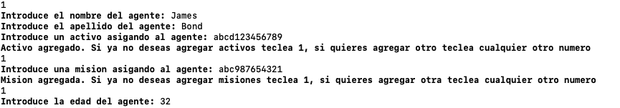

La segunda opción permite borrar a un agente buscándolo por apellido y en caso de no encontrarlo no borra nada.



La tercera opción muestra la lista completa de los agentes que estén dados de alta en el programa.

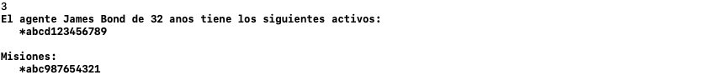

Finalmente la cuarta opción termina de ejecutar el programa.